УДК 332.1/ББК72.5
Асеева К.А.
СОСТОЯНИЕ НАУКИ В КРАСНОДАРСКОМ КРАЕ
И ТЕНДЕНЦИИ ЕЕ РАЗВИТИЯ

Аннотация. В исследовании проведен анализ тенденций развития сферы науки Краснодарского края с 2010 по 2021 гг., некоторые показатели сравниваются с общероссийским уровнем и по данным официальной статистики регион не является отстающим в научном развитии.
Ключевые слова: наука, образование, Краснодарский край, развитие.

Краснодарский край является процветающим, экономически развитым регионом, активно развивается на территории субъекта и научная сфера.
Важную роль в научной деятельности играют организации, выполняющие исследования и разработки, их количество с 2010 года в крае увеличилось в два раза, а по России в 1,2 раза, что говорит о более положительной ситуации по этому показателю в субъекте; сама динамика числа организаций схожая: там где отмечается рост у одного объекта исследования, положительная динамика и у другого, аналогичная ситуация с падением. В 2010-2015 годах был рост показателя, затем с 2015 по 2018 падение, с 2018 года наблюдается положительная динамика (рисунок 1).
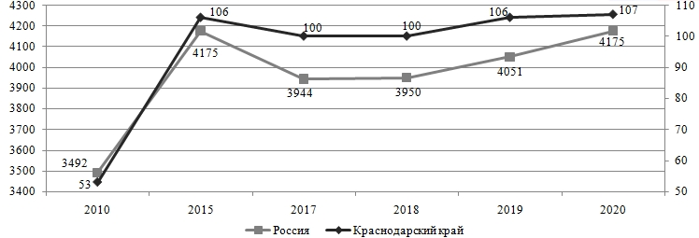
Рисунок 1. Число организаций, выполнявших исследования и разработки, единиц
Источник: Управление Федеральной службы государственной статистики по Краснодарскому краю и Республике Адыгея. URL: https://krsdstat.gks.ru/ и Федеральная служба государственной статистики URL: https://rosstat.gov.ru/

Ключевым звеном в научном развитии на территории являются люди. В Краснодарском крае численность персонала, занятого исследованиями
и разработками выросла с 2010 года на 7%, а в стране напротив, сократилось почти на 9%, ситуация в крае по данному показателю лучше, чем по стране в целом, однако с 2015 года наметилась отрицательная тенденция на спад количества людей, занимающихся исследованиями и разработками (рисунок 2), однако эта тенденция характерна не только для региона, но и для страны в целом.

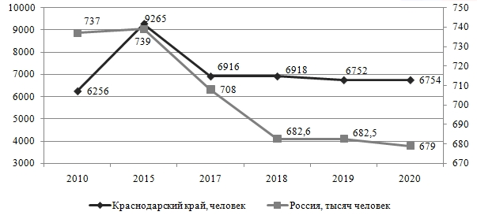
Рисунок 2 - численность персонала, занятого исследованиями
и разработками
Источник: Управление Федеральной службы государственной статистики по Краснодарскому краю и Республике Адыгея. URL: https://krsdstat.gks.ru/ и Федеральная служба государственной статистики URL: https://rosstat.gov.ru/

Развитие науки в современном мире невозможно без финансирования. Субъекты Федерации получают средства на развитие научного сегмента из регионального и федерального бюджетов, а так же возможны инвестиции частных лиц. Внутренние затраты на исследования и разработки в Краснодарском крае имеют скачкообразную, но положительную динамику, это значит, что власти региона заинтересованы в развитии данной сферы, с 2010 года показатель вырос в 2,3 раза. А вот внешние затраты с 2010 года имеют тенденцию на сокращение: с 2010 показатель упал в 6 раз (рисунок 3), что должно отрицательно сказываться на стимулах к развитию сферы, однако, это может свидетельствовать о том, что региону достаточно собственных средств на развитие сегмента и дополнительное финансирование из вне не так необходимо. На 2020 год внешние источники финансирования составляли 98%, что является очень высоким показателем.
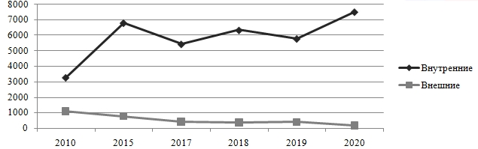
Рисунок 3 - затраты на исследования и разработки в Краснодарском крае, миллионов рублей
Источник: Управление Федеральной службы государственной статистики по Краснодарскому краю и Республике Адыгея. URL: https://krsdstat.gks.ru/ и Федеральная служба государственной статистики URL: https://rosstat.gov.ru/

В регионе идет сильное снижение числа организаций, занимающихся послевузовским образованием, а так же сокращается численность аспирантов и докторантов: с 2010 года показатель упал почти вдвое (таблица 1).
Таблица 1
Основные показатели деятельности аспирантуры и докторантуры в Краснодарском крае
 | 2010 | 2015 | 2017 | 2018 | 2019 | 2020
Число организаций, ведущих подготовку аспирантов и докторантов, единиц | 38 | 36 | 28 | 26 | 24 | 23
Численность аспирантов и докторантов, человек | 3253 | 2109 | 2048 | 1931 | 1782 | 1811
Источник: Краснодарский край в цифрах 2020 год. URL: https://krsdstat.gks.ru/storage/mediabank/Qxnk1bAT/%D0%9A%D1%80%D0%B0%D1%81%D0%BD%D0%BE%D0%B4%D0%B0%D1%80%D1%81%D0%BA%D0%B8%D0%B9%20%D0%BA%D1%80%D0%B0%D0%B9%20%D0%B2%20%D1%86%D0%B8%D1%84%D1%80%D0%B0%D1%85%202020%20%D0%B3%D0%BE%D0%B4.pdf

Для поддержки научной деятельности с 2019 года в крае функционирует «Кубанский научный фонд», основной задачей которого является поддержка научных исследований по приоритетным направлениям развития науки. Фонд реализует открытые лекции, конференции, кинопоказы, форумы, научно-популярные конкурсы, а так же фестиваль «Наука 0+ Кубань» [3].
На 2020 год Фонд состоит из 5 академиков РАН, 3 член-корреспондентов РАН, 250 ведущих ученых из 19 субъектов РФ. Фондом проведено 4 грантовых конкурса, на общую сумму 66 миллионов рублей; поддержано 354 ученых региона, из которых 200 человек в возрасте до 35 лет; организовано 5 крупных предприятий краевого и федерального уровня; реализуются 68 научно-исследовательских проекта [4].
В 2021 году Фонд работал над открытием представительства ФГБУ «Российская академия наук» в Краснодарском крае; созданием научно-образовательного центра мирового уровня Краснодарского края; реализацией проекта «Развитие педагогических наук в Краснодарском крае»; проведением цикла ежемесячных научно-познавательных и образовательных мероприятий «Интеллектуальная пятница» и «Неделя наук по областям знаний»; реализацией проекта по развитию мобильности молодых ученых региона; организацией международных, всероссийских и краевых конференций; запуском единой информационной интернет-площадки для коллаборации науки и бизнеса [4].
Так же а Кубани реализуется семь региональных проектов в рамках национального проекта «Образование». И все они работают в комплексе над главной задачей – повысить конкурентоспособность российского образования. Это проекты: «Современная школа», «Успех каждого ребенка», «Цифровая образовательная среда», «Молодые профессионалы», «Социальная активность», «Патриотическое воспитание граждан РФ», «Новые возможности для каждого». В 2021 году на реализацию региональных проектов в рамках нацпроекта «Образование» в Краснодарском крае предусмотрено более 1,5 миллиарда рублей, из них свыше 700 миллионов выделено из краевого бюджета. В 2021 году по нацпроекту в крае возводят пять школ: 3 в Сочи, и по одному образовательному учреждению станице Старокорсунской и г. Кореновске. Всего в 2021 году планируется завершить строительство 12 школ. В рамках регионального проекта «Современная школа» в прошлом году обновили материально-техническую базу предметных кабинетов в 101 школе. Министр образования, науки и молодежной политики Краснодарского края Елена Воробьева отмечает, что сегодня ученики проявляют больший интерес к научно-техническому творчеству. Поэтому у в крае очень востребованы детские технопарки «Кванториум». В рамках нацпроекта «Образование» они открыты в Краснодаре и Новороссийске. Под руководством высококвалифицированных педагогов школьники осваивают современные технологии в кружках технопарков, которые носят название «квантумы». В них сейчас обучается более двух тысяч ребят в возрасте от 10 до 17 лет по шести основным направлениям: энерджиквантум, IT-квантум, био-квантум, робоквантум и аэроквантум, хайтек. Также для школьников работают дополнительные направления обучения – технический английский, квантошахматы и математика [2]. В целом сегмент технопарков активно развивается в крае, зачатую технопарки образовываются на базе ВУЗов, например учебно-опытное хозяйство «Кубань» (КубГАУ), учебно-опытное хозяйство «Краснодарское» (КубГАУ), технопарк «Университет» (КубГУ), ООО «Краснодарский технопарк» (ул. Солнечная, 10) [5].
Крупнейшими вузами региона ведутся собственные научно-исследовательские и опытно-конструкторские работы, а также исследования по заказу различных организаций, в том числе иностранных. ФГБОУ ВО «КубГТУ» в 2017 году вошёл в 100 лучших вузов России по данным рейтингового агентства «Эксперт РА» и занял 96 место. По результативности изобретательской и патентно-лицензионной деятельности ФГБОУ ВО «КубГТУ» входит в 5 ведущих патентообладателей России и является лидером в ЮФО. По данным Роспатента, в 2017 году ФГБОУ ВО «КубГАУ» по уровню изобретательской активности вошёл в первую тройку крупнейших патентообладателей страны, по количеству полученных патентов занял первое место среди аграрных вузов [5].
Таким образом, можно сказать, что научная сфера в Краснодарском крае активно развивается, однако есть некоторые проблемы, например, сокращение количества числа аспирантов и докторантов, но несмотря на это в регионе активно ведутся научно-исследовательские разработки, происходит развитие сегмента технопарков, в том числе и детских.
Библиографический список
1. Краснодарский край в цифрах 2020 год. URL: https://krsdstat.gks.ru/storage/mediabank/Qxnk1bAT/%D0%9A%D1%80%D0%B0%D1%81%D0%BD%D0%BE%D0%B4%D0%B0%D1%80%D1%81%D0%BA%D0%B8%D0%B9%20%D0%BA%D1%80%D0%B0%D0%B9%20%D0%B2%20%D1%86%D0%B8%D1%84%D1%80%D0%B0%D1%85%202020%20%D0%B3%D0%BE%D0%B4.pdf (дата обращения 29.05.2022)
2. Кубанские новости. Елена Воробьева: «Нацпроект «Образование» – это новые возможности для учеников и педагогов». URL: https://kubnews.ru/obshchestvo/2021/04/21/elena-vorobeva-natsproekt-obrazovanie-eto-novye-vozmozhnosti-dlya-uchenikov-i-pedagogov/ (дата обращения 29.05.2022)
3. Кубанский научный фонд. URL: https://www.kubsf.ru/fond-nauki (дата обращения 29.05.2022)
4. Кубанский научный фонд. Пресс-центр. URL: https://www.kubsf.ru/pres-centr (дата обращения 29.05.2022)
5. Стратегия социально-экономического развития муниципального образования город Краснодар до 2030 года. URL: //https://krd.ru/uploads/files/2020/06/29/118361-1940-12-26-06-2020-2358-pril-k-pril-1.pdf (дата обращения 29.05.2022)
6. Управление Федеральной службы государственной статистики по Краснодарскому краю и Республике Адыгея. URL: https://krsdstat.gks.ru/ (дата обращения 29.05.2022)
7. Федеральная служба государственной статистики URL: https://rosstat.gov.ru/ (дата обращения 29.05.2022)
Информация об авторе
Асеева Ксения Андреевна (Россия, Краснодар) - студент 4 курса бакалавриата ФГБОУ ВО «Кубанский государственный университет» (350040, г. Краснодар, ул. Ставропольская, 149; ksmommy@mail.ru).

Aseeva K.A.
THE STATE OF SCIENCE IN THE KRASNODAR KRAI
AND TRENDS OF ITS DEVELOPMENT

Annotation. The study analyzes the assessment of the development of science in the Krasnodar krai from 2010 to 2021, some indicators are compared with the all-Russian level and, according to the official statistics of the region, are not lagging behind in scientific development.
Key words: science, education, Krasnodar krai, development.

Information about the author
Aseeva Ksenia Andreevna (Russia, Krasnodar) - 4th year bachelor's student of FSBEI HE "Kuban State University" (350040, Krasnodar, Stavropolskaya str., 149; ksmommy@mail.ru).

References
1. Krasnodar region in numbers 2020. URL: https://krsdstat.gks.ru/storage/mediabank/Qxnk1bAT/%D0%9A%D1%80%D0%B0%D1%81%D0%BD%D0%BE%D0%B4%D0%B0 %D1%80%D1%81%D0%BA%D0%B8%D0%B9%20%D0%BA%D1%80%D0%B0%D0%B9%20%D0%B2%20%D1%86 %D0%B8%D1%84%D1%80%D0%B0%D1%85%202020%20%D0%B3%D0%BE%D0%B4.pdf (date accessed 05.29.2022)
2. Kuban news. Elena Vorobieva: "The national project "Education" is a new opportunity for students and teachers." URL: https://kubnews.ru/obshchestvo/2021/04/21/elena-vorobeva-natsproekt-obrazovanie-eto-novye-vozmozhnosti-dlya-uchenikov-i-pedagogov/ (date accessed 05.29.2022)
3. Kuban Science Foundation. URL: https://www.kubsf.ru/fond-nauki (date accessed 05/29/2022)
4. Kuban Science Foundation. Press center. URL: https://www.kubsf.ru/pres-centr (date accessed 05.29.2022)
5. Strategy for the socio-economic development of the municipality of the city of Krasnodar until 2030. URL: //https://krd.ru/uploads/files/2020/06/29/118361-1940-12-26-06-2020-2358-pril-k-pril-1.pdf (date accessed 05.29.2022)
6. Office of the Federal State Statistics Service for the Krasnodar Territory and the Republic of Adygea. URL: https://krsdstat.gks.ru/ (date accessed 05.29.2022)
7. Federal State Statistics Service URL: https://rosstat.gov.ru/ (date accessed 05.29.2022)

